Workshop Web Server
(TIF330805)

LAPORAN



ACARA 5

NAAFI'U MU'IZZ
NIM E41250371

TEKNIK INFORMATIKA KAB. NGANJUK
JURUSAN TEKNOLOGI INFORMASI
POLITEKNIK NEGERI JEMBER
TAHUN 2026

ACARA 5 Routing, .htaccess, Request dan Response
Studi Kasus
Aplikasi dikembangkan dari Acara 4 dengan menambahkan routing melalui .htaccess dan front controller (public/index.php), sehingga halaman dapat diakses melalui URL tanpa membuka file View secara langsung. Request dicocokkan dengan tabel route lalu diteruskan ke Controller, sedangkan URL yang tidak terdaftar menampilkan halaman 404.
Tujuan
Mahasiswa membuat .htaccess, tabel routing, front controller, serta HomeController dan MahasiswaController, kemudian menguji berbagai URL termasuk URL berparameter.
Langkah
- Susun folder project sesuai struktur berikut.
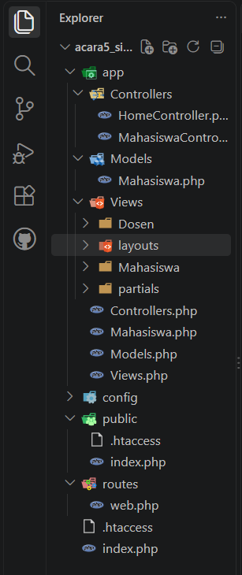
Struktur folder pada Acara 5 merupakan pengembangan dari Acara 4. Pada bagian public ditambahkan file .htaccess dan index.php yang digunakan sebagai bagian awal untuk menjalankan aplikasi. Selain itu, terdapat folder routes yang berisi web.php untuk mengatur alamat halaman dan proses yang dijalankan.
Folder app tetap berisi Controller, Model, dan View seperti pada Acara 4. Dengan adanya tambahan routing dan .htaccess, struktur project menjadi lebih siap untuk mengatur perpindahan halaman melalui URL tanpa harus membuka file View secara langsung.
- Buat .htaccess untuk URL rewriting pada public/.htaccess.
RewriteEngine On
RewriteCond %{REQUEST_FILENAME} !-f
RewriteCond %{REQUEST_FILENAME} !-d
RewriteRule ^ index.php [QSA,L]

File .htaccess digunakan untuk mengatur alamat URL pada aplikasi. Jika alamat yang dibuka bukan file atau folder yang tersedia, maka permintaan tersebut akan diarahkan ke index.php.
Dengan aturan ini, URL seperti /mahasiswa atau /mahasiswa/5 tidak perlu langsung membuka file PHP tertentu. Semua permintaan tersebut akan masuk melalui index.php, kemudian diproses oleh aplikasi sesuai dengan alamat yang diminta.
- Buat tabel routing pada routes/web.php.
Options -Indexes
RewriteEngine On
RewriteCond %{REQUEST_FILENAME} !-f
RewriteCond %{REQUEST_FILENAME} !-d
RewriteRule ^ index.php [QSA,L]

File .htaccess digunakan untuk mengatur alamat URL pada aplikasi. Jika alamat yang dibuka bukan file atau folder yang tersedia, maka permintaan tersebut akan diarahkan ke index.php.
Dengan aturan ini, URL seperti /mahasiswa atau /mahasiswa/5 tidak perlu langsung membuka file PHP tertentu. Semua permintaan tersebut akan masuk melalui index.php, kemudian diproses oleh aplikasi sesuai dengan alamat yang diminta.
- Buat front controller pada public/index.php.
<?php
require_once __DIR__ .
'/../app/Controllers/MahasiswaController.php';
require_once __DIR__ .
'/../app/Controllers/HomeController.php';

if (session_status() !== PHP_SESSION_ACTIVE) {
session_start();
}

$uri = parse_url($_SERVER['REQUEST_URI'] ?? '/',
PHP_URL_PATH) ?: '/';
$basePath = rtrim(dirname($_SERVER['SCRIPT_NAME'] ??
'/'), '/');

if (!function_exists('app_url')) {
function app_url(string $path): string
{
global $basePath;
return $basePath . '/' . ltrim($path, '/');
}
}

if ($basePath !== '' && $basePath !== '/' &&
str_starts_with($uri, $basePath)) {
$uri = substr($uri, strlen($basePath)) ?: '/';
}
$uri = '/' . trim($uri, '/');
$method = $_SERVER['REQUEST_METHOD'] ?? 'GET';

$routes = require __DIR__ . '/../routes/web.php';
$route = $routes[$method][$uri] ?? null;
$parameters = [];

if ($route === null && $method === 'GET' &&
preg_match('#^/mahasiswa/([^/]+)/edit$#', $uri,
$matches)) {
$route = ['MahasiswaController', 'edit'];
$parameters = [$matches[1]];
}

if ($route === null && $method === 'GET' &&
preg_match('#^/mahasiswa/([1-9]\d*)$#', $uri,
$matches)) {
$route = ['MahasiswaController', 'show'];
$parameters = [$matches[1]];
}

if ($route === null) {
http_response_code(404);
echo '<h1>404 - Halaman tidak ditemukan</h1>';
exit;
}

[$controllerName, $action] = $route;
$controllerClass = 'App\\Controllers\\' .
$controllerName;
$controller = new $controllerClass();
$controller->$action(...$parameters);

File public/index.php digunakan sebagai pintu utama untuk menjalankan aplikasi. Setiap halaman yang dibuka akan diproses terlebih dahulu melalui file ini. Program akan membaca alamat URL dan metode request, kemudian mencocokkannya dengan daftar route yang ada di routes/web.php. Jika route ditemukan, program akan menjalankan Controller dan method yang sesuai. Jika alamat yang diminta tidak ada di dalam route, maka akan ditampilkan halaman 404 - Halaman tidak ditemukan.
Pada bagian Tugas Mandiri, ditambahkan pengaturan agar URL yang memiliki parameter juga dapat diproses. Contohnya /mahasiswa/{id} digunakan untuk melihat data mahasiswa berdasarkan ID, sedangkan /mahasiswa/{nim}/edit digunakan untuk membuka halaman edit berdasarkan NIM.
- Buat HomeController dan MahasiswaController pada app/Controllers/.
HomeController.php:
<?php

namespace App\Controllers;

class HomeController
{
public function index(): void
{
echo '<h1>Selamat Datang di Sistem
Akademik</h1>';
echo '<p><a href="mahasiswa">Daftar
Mahasiswa</a></p>';
}
}

HomeController digunakan untuk menampilkan halaman awal dari aplikasi. Method index() menampilkan tulisan sambutan dan link menuju halaman Daftar Mahasiswa. Pada tahap ini, Controller masih dibuat sederhana dengan menggunakan echo untuk menampilkan isi halaman. Jadi, HomeController belum menggunakan layout atau Bootstrap dan hanya digunakan untuk menunjukkan bahwa halaman awal dan proses menuju halaman mahasiswa sudah dapat dijalankan.
MahasiswaController.php:
<?php

namespace App\Controllers;

use App\Models\Mahasiswa;

require_once __DIR__ . '/../Models/Mahasiswa.php';

class MahasiswaController
{
/** @return list<Mahasiswa> */
private function data(): array
{
$sampleData = [
'E41230001' => new Mahasiswa('E41230001',
'Andi Setiawan', 'Teknik Informatika'),
'E41230002' => new Mahasiswa('E41230002',
'Siti Rahma', 'Manajemen Informatika'),
'E41224003' => new Mahasiswa('E41224003',
'Budi Santoso', 'Teknik Komputer'),
'E41230004' => new Mahasiswa('E41230004',
'Dewi Lestari', 'Manajemen
Informatika'),
'E41230005' => new Mahasiswa('E41230005',
'Rizky Pratama', 'Teknik Komputer'),
];

$_SESSION['mahasiswa'] =
array_replace($sampleData,
$_SESSION['mahasiswa'] ?? []);

return array_values($_SESSION['mahasiswa']);
}

private function find(string $nim): ?Mahasiswa
{
$this->data();
$nim = strtoupper(trim($nim));
return $_SESSION['mahasiswa'][$nim] ?? null;
}

public function index(): void
{
$mahasiswa = $this->data();
$pageTitle = 'Data Mahasiswa | SI Akademik';

ob_start();
require __DIR__ .
'/../Views/Mahasiswa/index.php';
$content = ob_get_clean();

require __DIR__ .
'/../Views/layouts/main.php';
}

public function create(): void
{
$pageTitle = 'Tambah Mahasiswa | SI Akademik';
$error = null;
$values = ['nim' => '', 'nama' => '', 'prodi'
=> ''];

ob_start();
require __DIR__ .
'/../Views/Mahasiswa/create.php';
$content = ob_get_clean();

require __DIR__ .
'/../Views/layouts/main.php';
}

public function edit(string $id = ''): void
{
$nim = $id !== '' ? $id : ($_GET['id'] ?? '');
$item = $this->find($nim);

if ($item === null) {
http_response_code(404);
echo '404 - Mahasiswa tidak ditemukan';
return;
}

$originalNim = $item->getNim();
$error = null;
$pageTitle = 'Edit Mahasiswa | SI Akademik';
$values = [
'nim' => $item->getNim(),
'nama' => $item->getNama(),
'prodi' => $item->getProdi(),
];

ob_start();
require __DIR__ .
'/../Views/Mahasiswa/edit.php';
$content = ob_get_clean();

require __DIR__ .
'/../Views/layouts/main.php';
}

public function show(string $id): void
{
$mahasiswa = $this->data();
$index = (int) $id - 1;

if (!isset($mahasiswa[$index])) {
http_response_code(404);
echo '404 - Mahasiswa tidak ditemukan';
return;
}

$item = $mahasiswa[$index];

echo '<h1>Detail Mahasiswa</h1>';
echo '<p>NIM: ' .
htmlspecialchars($item->getNim(),
ENT_QUOTES, 'UTF-8') . '</p>';
echo '<p>Nama: ' .
htmlspecialchars($item->getNama(),
ENT_QUOTES, 'UTF-8') . '</p>';
echo '<p>Program Studi: ' .
htmlspecialchars($item->getProdi(),
ENT_QUOTES, 'UTF-8') . '</p>';
echo '<p><a
href="' . app_url('/mahasiswa') . '">Kembali
ke daftar</a></p>';
}

public function store(): void
{
$nim = trim($_POST['nim'] ?? '');
$nama = trim($_POST['nama'] ?? '');
$prodi = trim($_POST['prodi'] ?? '');
$values = compact('nim', 'nama', 'prodi');

if ($nim === '' || $nama === '' || $prodi ===
'') {
$error = 'NIM, nama, dan program studi
wajib diisi.';
} elseif ($this->find($nim) !== null) {
$error = 'NIM sudah terdaftar.';
}

if (isset($error)) {
http_response_code(422);
$pageTitle = 'Tambah Mahasiswa | SI
Akademik';

ob_start();
require __DIR__ .
'/../Views/Mahasiswa/create.php';
$content = ob_get_clean();

require __DIR__ .
'/../Views/layouts/main.php';
return;
}

$item = new Mahasiswa($nim, $nama, $prodi);
$_SESSION['mahasiswa'][$item->getNim()] =
$item;

header('Location: ' . app_url('/mahasiswa'));
exit;
}

public function update(): void
{
$originalNim = strtoupper(trim($_POST['id'] ??
''));
$nim = trim($_POST['nim'] ?? '');
$nama = trim($_POST['nama'] ?? '');
$prodi = trim($_POST['prodi'] ?? '');
$values = compact('nim', 'nama', 'prodi');

$item = $this->find($originalNim);

if ($item === null) {
http_response_code(404);
echo '404 - Mahasiswa tidak ditemukan';
return;
}

if ($nim === '' || $nama === '' || $prodi ===
'') {
$error = 'NIM, nama, dan program studi
wajib diisi.';
} elseif (strtoupper($nim) !== $originalNim &&
$this->find($nim) !== null) {
$error = 'NIM sudah terdaftar.';
}

if (isset($error)) {
http_response_code(422);
$pageTitle = 'Edit Mahasiswa | SI
Akademik';

ob_start();
require __DIR__ .
'/../Views/Mahasiswa/edit.php';
$content = ob_get_clean();

require __DIR__ .
'/../Views/layouts/main.php';
return;
}

unset($_SESSION['mahasiswa'][$originalNim]);

$updated = new Mahasiswa($nim, $nama, $prodi);
$_SESSION['mahasiswa'][$updated->getNim()] =
$updated;

header('Location: ' . app_url('/mahasiswa'));
exit;
}
}

MahasiswaController digunakan untuk mengatur proses yang berhubungan dengan data mahasiswa. Method data() digunakan untuk menyiapkan data mahasiswa, sedangkan find() digunakan untuk mencari data mahasiswa berdasarkan NIM.
Method index() digunakan untuk menampilkan daftar mahasiswa, create() untuk membuka form tambah mahasiswa, dan edit() untuk membuka form edit. Pada Tugas Mandiri, method show() ditambahkan untuk menampilkan detail mahasiswa berdasarkan parameter pada URL.
Selain itu, terdapat method store() untuk memproses penambahan data dan update() untuk memproses perubahan data. Data mahasiswa pada Acara 5 masih disimpan menggunakan $_SESSION, sehingga data dapat digunakan selama session masih aktif.
- Sesuaikan View daftar, tambah, dan edit mahasiswa.
View pada Acara 5 melanjutkan layout dan partial dari Acara 4, dengan tambahan kolom Detail pada tabel serta penanganan pesan error validasi.
<!-- app/Views/Mahasiswa/index.php (cuplikan) -->
<a
href="<?= app_url('/mahasiswa/' . ($index + 1)); ?>"
class="btn btn-sm btn-info">Detail</a>
<a
href="<?= app_url('/mahasiswa/edit?id=' .
urlencode($item->getNim())); ?>"
class="btn btn-sm btn-warning">Edit</a>

<!-- app/Views/Mahasiswa/create.php & edit.php
(cuplikan) -->
<?php if ($error !== null): ?>
<div class="alert alert-danger">
<?= htmlspecialchars($error, ENT_QUOTES,
'UTF-8'); ?>
</div>
<?php endif; ?>
<form action="<?= $baseUrl; ?>/mahasiswa"
method="POST"> ... </form>

Pada halaman daftar mahasiswa, setiap data memiliki tombol Detail dan Edit. Tombol Detail digunakan untuk melihat informasi mahasiswa berdasarkan nomor urut data, misalnya data mahasiswa pertama akan diarahkan ke /mahasiswa/1. Sedangkan tombol Edit menggunakan NIM sebagai penanda data yang akan diubah karena setiap mahasiswa memiliki NIM yang berbeda.
Pada halaman tambah dan edit mahasiswa juga terdapat validasi untuk mengecek data yang dimasukkan. Jika terdapat kesalahan, seperti ada kolom yang belum diisi atau NIM sudah digunakan, maka akan muncul pesan peringatan berwarna merah. Dengan begitu, pengguna dapat mengetahui kesalahan yang terjadi dan memperbaiki data sebelum menyimpannya.
- Jalankan dan uji program menggunakan Laragon.
Folder acara5_si-akademik diletakkan di dalam direktori www. Sesuai Langkah 5, pengujian dilakukan terhadap beberapa URL berikut:
localhost/bkpm_webserver/acara5_si-akademik/public/
http://localhost/bkpm_webserver/acara5_si-akademik/public/mahasiswa
http://localhost/bkpm_webserver/acara5_si-akademik/public/mahasiswa/create
http://localhost/bkpm_webserver/acara5_si-akademik/public/mahasiswa/edit?id=E41230001
localhost/bkpm_webserver/acara5_si-akademik/public/mahasiswa/1
localhost/bkpm_webserver/acara5_si-akademik/public/acak
Setelah itu, beberapa halaman diuji untuk memastikan fitur yang dibuat dapat berjalan dengan baik, seperti halaman utama, daftar mahasiswa, tambah mahasiswa, edit mahasiswa, dan detail mahasiswa.
Selain itu, URL halaman acak juga diuji untuk memastikan halaman yang tidak tersedia menampilkan 404 Not Found. Pada Acara 5, penggunaan .htaccess membuat URL dapat langsung diarahkan ke index.php sebagai front controller, sehingga pengguna tidak perlu menuliskan nama file PHP pada URL. Dengan pengujian ini, dapat diketahui bahwa routing dan halaman yang dibuat sudah berjalan sesuai dengan yang diharapkan.
- Tampilkan hasil halaman pada browser.
a. Halaman Beranda
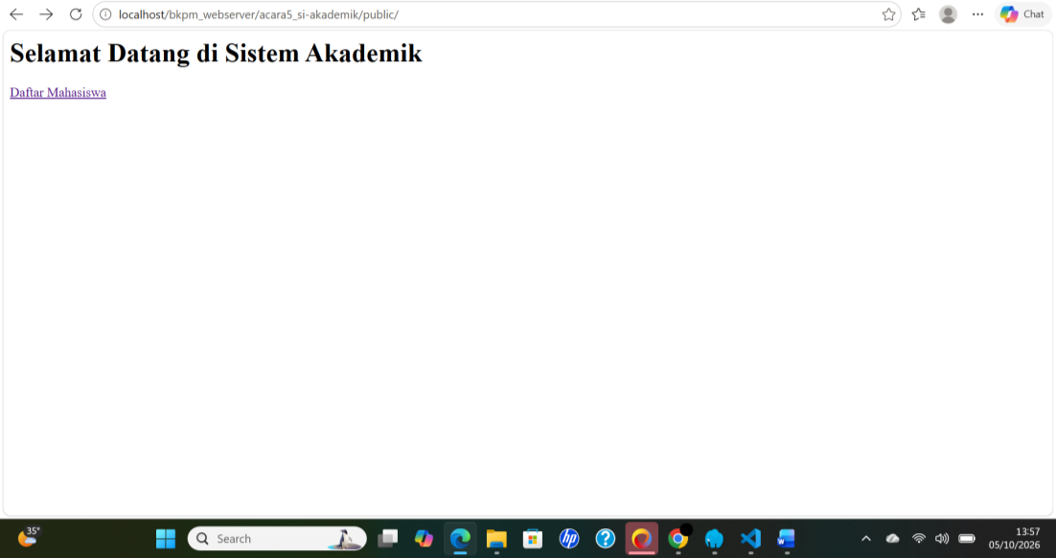
b. Halaman Daftar Mahasiswa
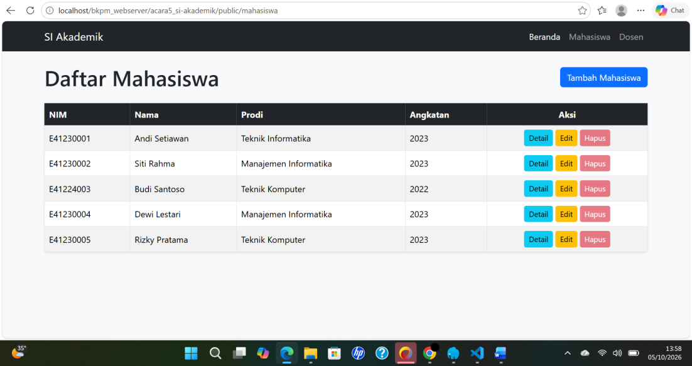
Halaman daftar mahasiswa berhasil menampilkan data mahasiswa yang sudah disediakan. Pada halaman ini terdapat tombol Detail dan Edit untuk setiap data mahasiswa.
c. Halaman Detail Mahasiswa
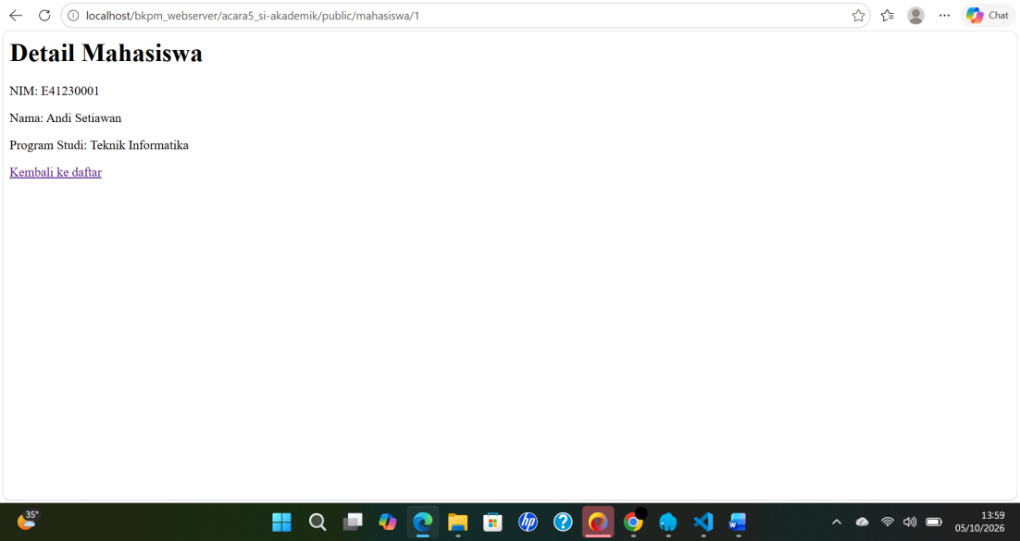
Halaman detail berhasil ditampilkan ketika URL /mahasiswa/1 diakses. Angka 1 pada URL digunakan sebagai nomor urut untuk menentukan data mahasiswa yang ingin ditampilkan. Fitur ini merupakan bagian dari Tugas Mandiri, yaitu membuat URL dengan parameter sederhana.
d. Halaman Tambah Mahasiswa (/mahasiswa/create)
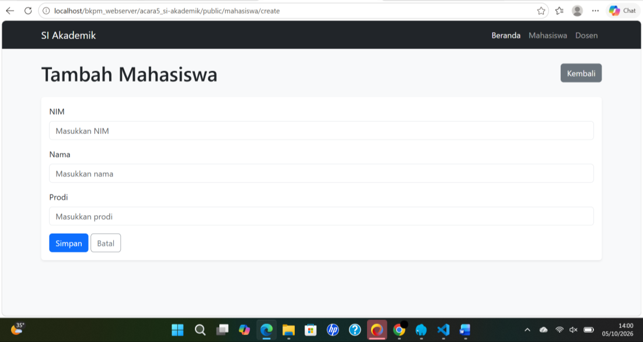
e. Halaman Edit Mahasiswa (/mahasiswa/edit?id=E41230001)
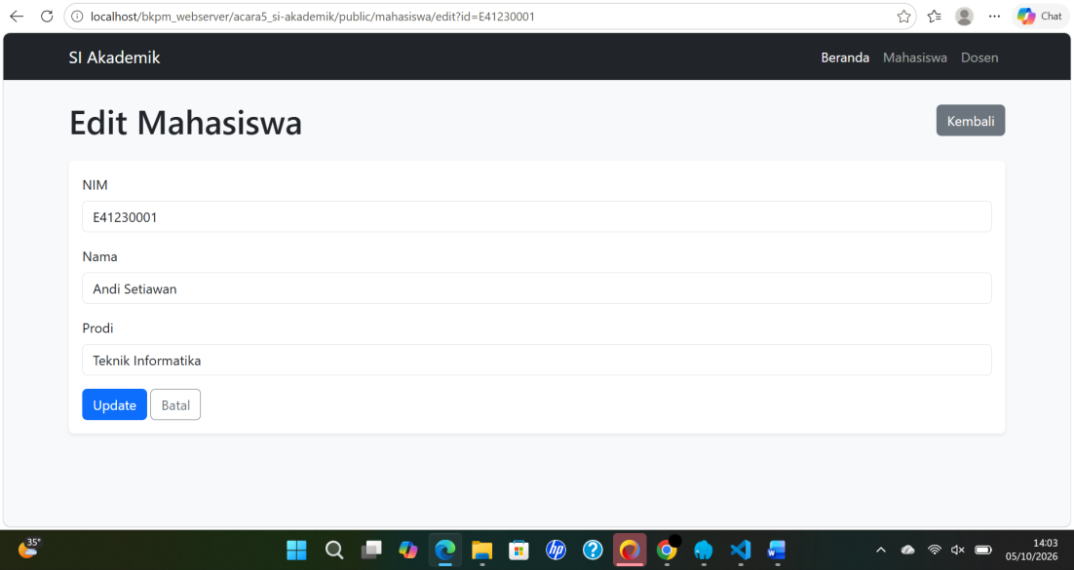
Halaman edit berhasil ditampilkan berdasarkan NIM mahasiswa. Data mahasiswa dengan NIM E41230001 dapat ditampilkan pada form sehingga dapat dilakukan perubahan data.
f. Halaman 404 untuk URL yang tidak terdaftar
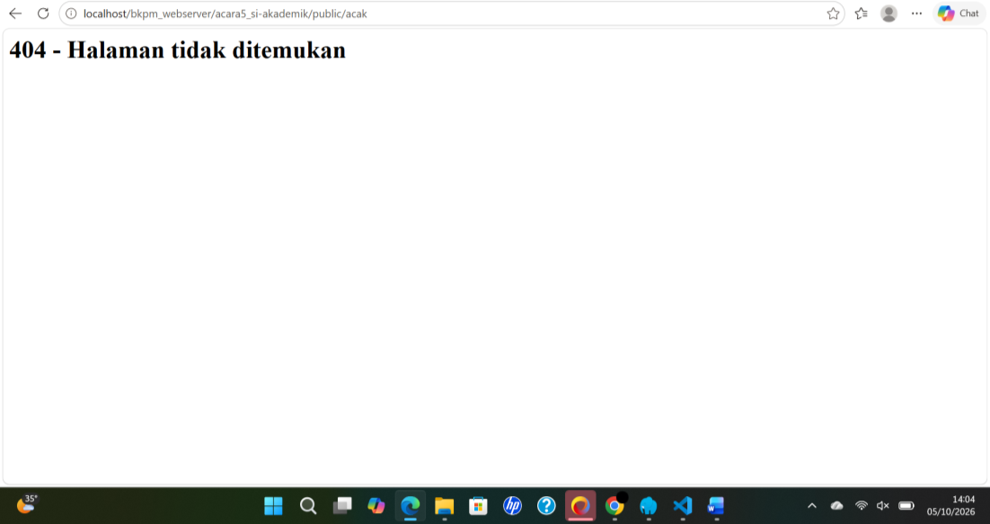
Ketika membuka URL yang tidak tersedia, sistem menampilkan halaman 404 Not Found. Hal ini menunjukkan bahwa sistem dapat menangani URL yang tidak memiliki halaman atau rute yang sesuai.
Kesimpulan Hasil: Berdasarkan pengujian yang dilakukan, halaman-halaman pada Acara 5 sudah dapat diakses melalui URL masing-masing. Penggunaan .htaccess juga sudah berjalan sehingga URL dapat diproses melalui index.php. Selain itu, fitur Tugas Mandiri berupa URL /mahasiswa/1 berhasil menampilkan halaman detail mahasiswa, sedangkan URL yang tidak terdaftar berhasil menampilkan halaman 404.

